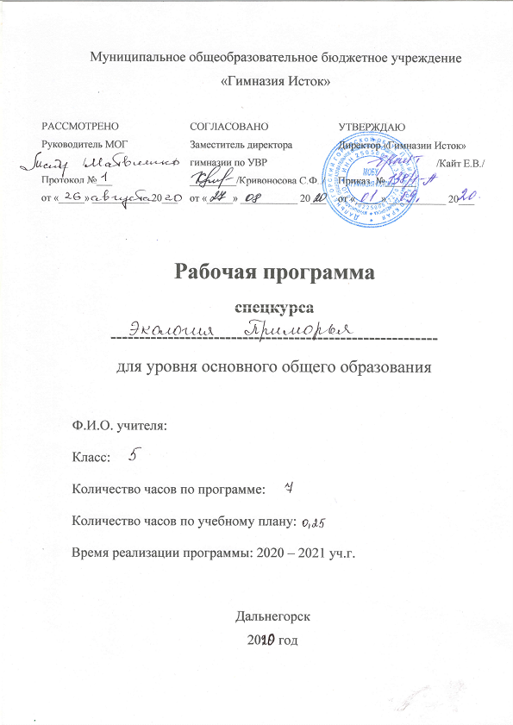

**5 класс**

**Спец. курс «Экология Приморья»**

**Результаты освоения курса**

**Личностные результаты обучения**

- формирование ответственного отношения к обучению;

- формирование познавательных интересов к обучению;

- формирование основ экологической культуры.

**Метапредметные результаты обучения**

Учащиеся должны уметь:

- пользоваться лабораторным оборудованием;

- находить необходимый материал в дополнительной литературе, пользоваться атласами;

- определять качества воды по запаху, цвету, скорость течения ручья;

- оформлять плакаты на экологическую тему;

- работать в соответствии с поставленной задачей;

- участвовать в совместной деятельности.

**Предметные результаты обучения:**

Ученик научиться:

- характеризовать основные экологические проблемы, стоящие перед современным человечеством,

-объяснять причины негативного влияния хозяйственной деятельности человека на природу Приморского края;

- объяснять роль растений и животных в жизни человека;

-обосновывать необходимость принятия мер по охране живой природы.

Ученик получит возможность научиться:

- соблюдать правила работы в кабинете биологии;

-находить информацию в научно-популярной литературе, атласах, анализировать, оценивать;

- выделять эстетические достоинства объектов живой природы.

**Содержание курса**

|  |  |  |
| --- | --- | --- |
| Тема | Содержание курса | Виды деятельности |
| *1.* Введение | знакомство учащихся с содержанием программы элективного курса, целями и задачами, методами работы, контролем знаний и умений. | Беседа, обсуждение |
| 2. Лесная лечебница | практическая работа №1, 2. Используя атлас ареалов и ресурсов лекарственных растений СССР, наборы открыток « Лекарственные растения» ознакомить учащихся с лекарственными растениями Приморья. | Практическая работа, исследование, беседа, индивидуальная работа |
| 3. Охраняемые территории Приморья | практическая работа №3. Заповедники, заказники, памятники природы (по Приморскому краю). | Практическая работа с атласами, исследование, сотрудничество с одноклассниками,  индивидуальная работа |
| 4.Охраняемые растения и животные Приморья | практическая работа №4. Растения и животные, занесённые в Красную книгу (по Приморью). | Практическая работа, исследование, беседа, индивидуальная работа |
| 5.О чём рассказал ручей... | практическая работа №5. Исследование качества воды малых рек и воды в системе водоснабжения города. | Практическая работа, исследование, сотрудничество с одноклассниками |
| 6. Конкурс природоохранных листовок | практическая работа №6. Оформление плаката на тему «Спаси и сохрани Землю», используя карандаши, краски, фломастеры. | Групповая работа с листовками, обсуждение |
| *7. Заключительный урок:* | подведение итогов, выбор учащихся на районный конкурс «День Земли». | Беседа |

**Тематическое планирование**

|  |  |  |  |
| --- | --- | --- | --- |
| № урока | Тема | Практическая работа | Количество часов |
| 1. | Введение |  | 1 |
| 2. | Лесная лечебница | №1, 2 | 2 |
| 3. | Охраняемые территории Приморья | №3 | 1 |
| 4. | Охраняемые животные и растения Приморья | №4 | 1 |
| 5. | О чем рассказал ручей... | №5 | 1 |
| 6 | Конкурс природоохранных листовок | №6 | 3 |
| 7. | Заключительный урок. Подведение итогов |  | 1 |
|  | Всего |  | 10 |

**Критерии оценивания** Курс оценивается, если ученик: посетил не менее 65% занятий, выполнил лабораторные работы. В конце изучения курса проводится зачётная работа с выставлением «зачтено» в журнале для занятий по элективным курсам. При непосещении спец. курса по неуважительной причине (посещено менее 65%), выставляется не зачтено.